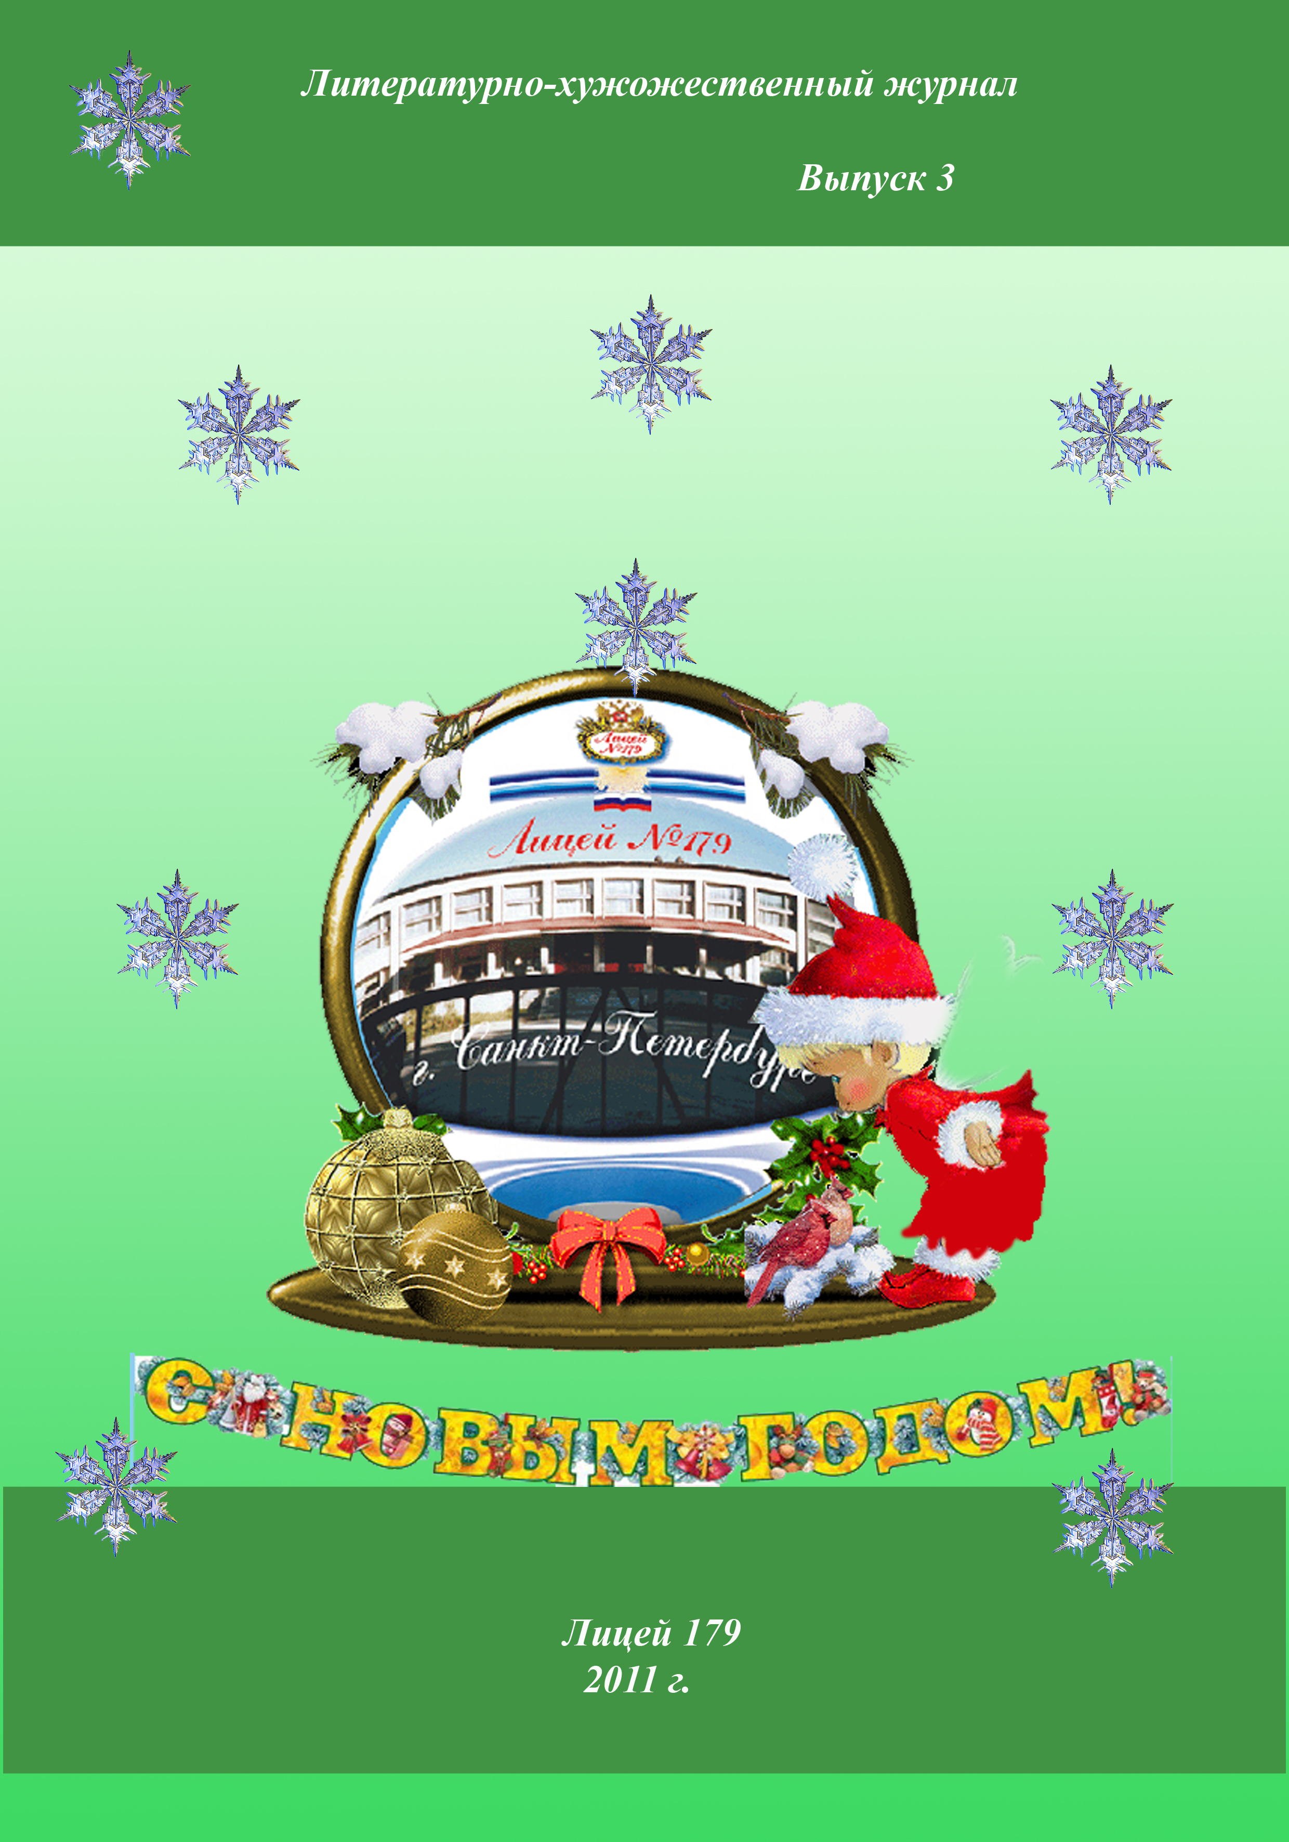
Здравствуй, 2011 год!

Стучится в двери Новый год!
Все в ожиданье этой встречи
Пусть счастье в дом вам принесёт,
Пусть будет радостью отмечен!

Пусть всё, что тяготило Вас,
Останется в году минувшем.
Часы пробьют двенадцать раз.
Год Новый возвестят – и лучший!!!

В семью – покой, в сердца – любовь!
После всем – взаимопонимания.
Вот Новый Год приходит вновь.
Пусть оправдает ожидания!

Вам в год Кроля – упорства, сил,
Свершений, творчества, удачи,
Чтоб каждый день Вам приносил
Тепло сердец, открытость душ,
Вниманье глаз – и не иначе!

Чернова К.П.




Над журналом работали Кувико А. и Григорьева Е. 9 «А» класс
Литературно-художественный журнал лицея № 179

Приближается 2011 год – год новых свершений, новых поисков, новых удач.
Прощаясь с 2010 годом, мы подводим итог нашей работы.

Последний месяц 2010 года – декабрь – был наполнен значительными событиями. В нашем журнале мы расскажем о трёх мероприятиях, к которым готовились долго, упорно, с полной отдачей и с большим интересом.
Это «Эколого-водородная конференция», «спектакль, посвященный 185-ой годовщине со дня восстания декабристов», «Фестиваль искусств».

«Дум высокое стремленье»
14 декабря 2010 года исполнилось 185 лет со дня восстания декабристов. 28 декабря 2010 года в нашем лицее был показан литературно-музыкальный спектакль «Дум высокое стремленье», посвященный этой дате. В спектакле играли учащиеся 8-11 классов.
Готовили спектакль долго, очень трудно, так как свободного времени у ребят было очень мало. Выкраивали буквально каждую минуту, каждый час (на переменах, после уроков, в воскресенье). Волновались, переживали, ссорились, мирились, искали мизансцены, подбирали и заменяли исполнителей музыкальных номеров… Трудностей было много, так как большинство ребят впервые оказались на сцене.
И какое же было счастье, когда после каждой сцены мы слышали аплодисменты благодарных зрителей.
…Дети легко перевоплощаются, умеют чувствовать, любить и сострадать. Я видела искренние глаза ребят , которым хочется творить, играть, переживать вместе с героями, чьи образы они воплотили на сцене. Мы не только играли, но и сами сочиняли тексты, были постановщиками композиций, исполнителями песен, танцев.
Мы хотели донести до зрителей, особенно учащихся лицея, значимость одной из героических страниц в истории России, в истории нашего города. Это важно особенно сейчас, когда каждое действие наших знаменитых предков «подается» средствами массовой информации совсем под другим углом зрения.
Да, замечательные люди. Пусть же их имена останутся в памяти благодарных потомков:
Кондратий Рылеев
Павел Пестель
Сергей Муравьев-Апостол
Михаил Бестужев-Рюмин
Петр Каховский
Сергей Волконский
Сергей Трубецкой
Иван Анненков
Василий Ивашев…
И рядом с ними - замечательные женщины.
Именно о них - пушкинские слова:
«Звезда пленительного счастья»

К. Рылеев: (роль исполнял А. Рябоконь, 10А)
«Известно мне: погибель ждёт
Того, кто первый восстает
На утеснителей народа.»

П. Пестель: (Полищук К., 10А)
«Настоящая моя история заключается в двух словах: я страстно люблю своё Отечество, я желал его счастья с энтузиазмом.»

Сергей Муравьев-Апостол : (Александров Д., 11А)
«Жертвовать всем, даже жизнью,для ьлага отечества было влечение сердца каждого из насю»

Петр Каховский: (Завадский В., 11А)
«Мы имели слово, потрясающие сердца ровно всех сословий в народе, - свобода.»

Михаил Бестужев-Рюмин: (Матвеев Н., 11А)
«Мне предназначена позорная смерть. Грустно это, но грядущие поколения за нас отомстят.»

Муза Надежды (Козьмина И., 11Б)
История России и в это время была героической. Да, что верно, то верно, богатырская была эпоха. Невиданным мужеством россиян прославлен в веках 1812 год. И герои, отстоявшие Отчизну, маршем пришедшие в Париж, с глубокой тоской и состраданием смотрели на задыхающийся от крепостного ига народ.

Муза Скорби и Печали (Клокова Ю., 11Б)
Началась война, то есть свершилось противное человеческому разуму и всей человеческой природе событие.
Гроза двенадцатого года настала. Кто тут на помог? Остервенение народа? Барклаи? Зима? Иль русский Бог?

Маргарита Тучкова (Александрова В., 10А)
В Бородинском бою у Курганной высоты погиб генерал Тучков. В октябре я первой пришла на Бородинское поле, я искала тело Александра, но не нашла. Я осталась навечно на этом поле, построила Спас – Бородинский монастырь и стала игуменьей Марией.

Александр Тучков (Стрижанков И., 10А)
Маргарита стала моей женой. Она сопровождала меня во всех походах, была моим верным адъютантом. Да богословит её Господь, если во время Бородинского сражения со мной что-то случится.

Помещики:

1 помещик: (Коваль В. 11 «А» класс)
И жили мы как у Христа за пазухой,
И знали мы почёт.
Французу не привидится
Во сне, какие праздники
По месяцу мы задавали тут.

2 помещик: (Игнатьев К. 8 «А» класс)
Дома с оранжереями, с китайскими
Беседами и с английскими
парками…
3 помещик: (Александров Д. 11 «А» класс)
Ни в ком противоречия.
Кого хочу – помилую,
Кого хочу - казню.
Закон – моё желание,
Кулак моя полиция.

Царь Николай 1 и А. Пушкин:
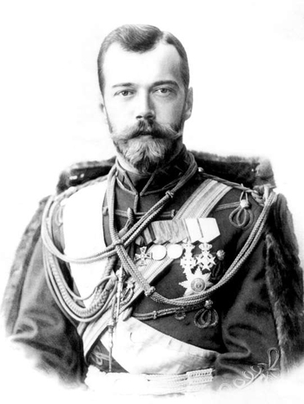

Николай 1 – император российский. Долго царствования, много «начудесил». 125 в Сибирь сослал и пятерых повесил. Коронованный палач сале вёл допросы декабристов.1826 год. Царь на троне, декабристы в Сибири, Пушкин в Михайловском. Разумом и хитростью опрокинул врагов своих Николай 1, брата натравил на брата, у друга пытал тайну друга. Силён государь.
Пушкин: Правда, государь! Многих из тех, ко сейчас в Сибири, я знал, любил, и уважал, и продолжаю питать к ним те же чувства. Все друзья мои были в заговоре, и я не мог бы не участвовать. Одно лишь отсутствие спасло меня.

А Пушкин (Бабошко И. 9 «Б» класс)
Н.Гончарова (Калимулина А. 9 «Б» класс)
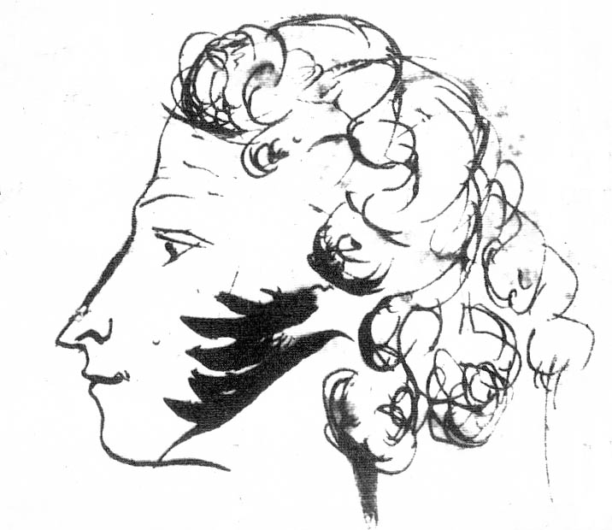

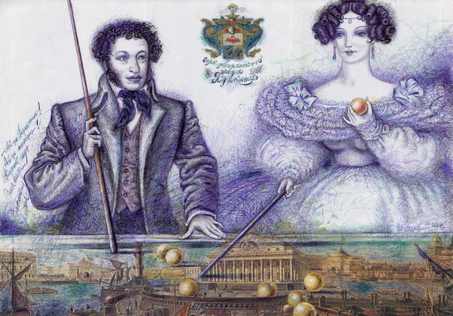

Пушкин:
Зимой 1829 года я впервые увидел Натали. Я сделал предложение.
И мысли в голове
волнуются в отваге,
И мысли лёгкие
на встречу к ним летят.
И пальцы просятся к перу,
Перо к бумаге.
Минута и стихи
Свободу протекут
Исполнились мои желания. Творец
Мне ниспослал тебя, моя Мадонна,
Чистейшей прелести чистейший образец.

Натали:
18 февраля 1831 года мы венчались. В письме ко мне он писал: «Гляделась ли ты в зеркало и уверилась ли ты, что с твоим лицом ничего и сравнить нельзя на свете. А душу твою люблю я ещё более твоего лица».

Княгиня Трубецкая (Врублёвская С. 11 «А» класс)
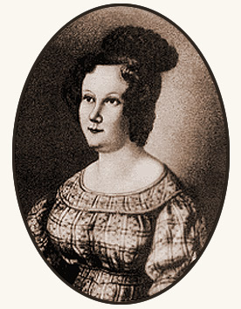
Дочь графа Лаваля, первой поехала за мужем в Сибирь. В Иркутске ей больше двух недель не пускали дальше. Особенно старался губернатор Иркутска Цейдлер, исполняя приказ Николая 1.
- Живут же люди в том краю. Привыкну я шутя.
- Живут!?! Но молодость свою припомните, дитя. Да вы умрёте, но сперва измучите того, чья безвозвратно готова погибла для него. Прошу: не ездите туда. О ком тоска? К кому любовь? Увлёкся призраком пустым. А вот его судьба. И что ж? Бежите Вы за ним, как жалкая раба.
- Нет, я не жалкая раба, я женщина, жена! Пускай, горька моя судьба, но буду ей верна. О, если б он меня забыл.… Для женщины другой, в душе моей хватило б сил не быть его рабой! Но знаю: к Родине любовь – Соперница моя. А если б нужно было вновь – ему простила б я.

Княгиня Волконская (Кладинова А. выпускница лицея)
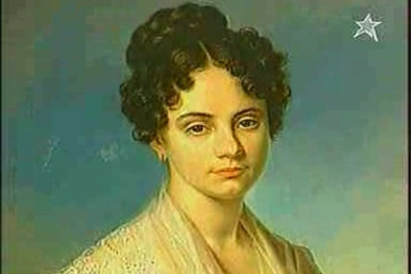
Сергею было 36 лет, мне не было и 19, я вышла за него замуж, достойнейшего и благороднейшего из людей. С большим трудом добилась я разрешения на поездку за мужем в Сибирь. В Керченском заводе я догнала Трубецкую. Комендант Бурнашёв разрешил мне посетить тюрьму. Было темно, я ничего не могла разглядеть. Сергей кинулся ко мне, лязг его цепей поразил меня. Вид его кандалов так растрогал меня, что я бросилась, перед ним на колени поцеловала его кандалы, а потом и его самого.
Полина Гёбль (Резванова В. 11 «А» класс)
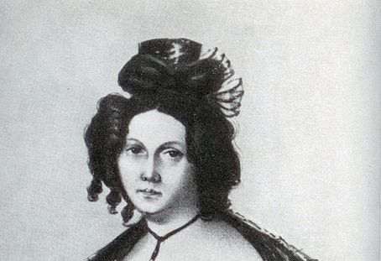
Я полюбила поручика кавалергардского полка Ивана Анненкова. Это был красавец, отлично образован, со всеми приёмами рыцаря-джентельмена. Ещё до восстания Иван признался мне, что принадлежит к тайному обществу. После восстания, его арестовали и отправили в Сибирь. Я поехала за ним. Наша свадьба состоялась в остроге. Жениха привезли в кандалах. После венчания снова увезли.

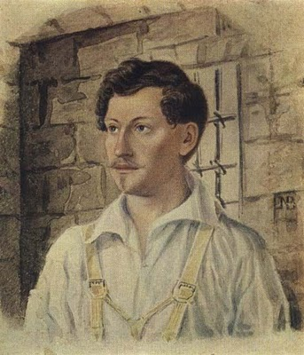
Иван Анненков (Коваль В. 11 «А» класс)
Полина подготовила мой побег из крепости. Но когда уже всё было готово, я передал ей записку, что не покину товарищей в беде, а разделю их судьбу, сколь жестокой она ни была. Полина приехала в Сибирь, и мы поженились.

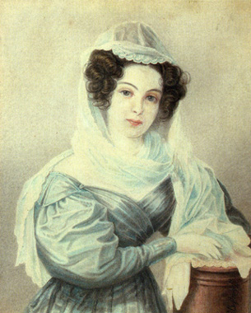
Камила Ле Дантю (Викторова А. 11 «А» класс)
Его Величеству Николаю 1:
«Моё сердце полно верной на всю жизнь, глубокой, непоколебимой любовью к одному из несчастных осуждённых законом, - к сыну генерала Ивашева. Я люблю его почти с детства. Я хочу разделить его горькую учесть»

Василий Ивашёв (Вангонен П. 11 «А» класс)
Камила и Василий поженились, все радовались их счастью, но, внезапно простудившись, Камила умерла, на 32 году жизни. А ровно через год, умер и Василий Ивашёв, в тот же день и в тот же час, не пережив горя.

